2018年10月高等教育自学考试全国统一命题考试

计算机与网络搜术基础 试卷

(课程代码00894)
一、单项选择题【更多科目答案购买：http://www.examebook.com/index.php】：本大题共20小题，每小题l分，共20分。在每小题列出的备选项中
只有一项是最符合题目要求的，请将其选出。
1．在电子计算机的发展阶段中，使用超大规模集成电路的计算机属于
A．第一代 B．第二代
C．第三代 D．第四代
2．下列计算机硬件中，主要由指令寄存器、译码器、程序计数器等组成的是
A．控制器 B．运算器
C．存储器 D．输入设备
3．在Windows中，如果用鼠标选择多个不相邻项目，应同时按住的键是
A．Alt B．Tab
C．Ctrl D．Shift
4．作用范围一般为几米到几十千米的网络是
A．广域网 B．局域网
C．城域网 D．互联网
5．信息可以同时在两个相反方向上传输的通信方式是
A．单工方式 B．半双工方式
C．全双工方式 D. 混合方式
6．在传输过程中，每发送一个字符其开头都带一位起始位，以便在每一个字符开始时
接收端和发送端同步一次，这是
A．同步传输 B．异步传输
C．低速传输 D．协同传输
7．IPv6是为适应当今网络的高速化趋势和数据融合趋势而设计的，它的地址字段长度为
A．16 bit B．32 bit
C．64 bit D．128 bit
8．TCP／IP协议中，运输层最常用的协议是
A．IP B．FTP
C．TCP D．TELNET
9．OSI参考模型中，唯一涉及通信介质的是
A．物理层 B. 应用层
C．运输层 D．网络层
10．下列不是MAC子层主要功能的是
A．将上层交下来的数据封装成帧进行发送
B．比特差错检测
C．提供与高层的接口
D．寻址
11．IS0中继系统中，数据链路层中继系统称为
A．转发器 B．网桥
C．路由器 D．网关
12．IP地址“20．110．60．55”属于
A．A类地址 B．B类地址
C．C类地址 D．D类地址
13．下列有关网络操作系统(NOS)的描述，不正确的是
A．是网络的心脏和灵魂
B．一般以使网络相关特性最佳为目的
C．总是跟踪每一个可供使用的打印机和每个用户的打印请求
D．属于单用户操作系统
14．UNIX文件系统中，每建立一个目录时，都会自动给它设定两个目录文件，其中“．”
代表
A．目录文件自己 B．新建目录的父目录
C．新建目录的子目录 D．根目录
15．UNIX系统中，有一类不是普通磁盘文件的特殊文件，只是占据文件系统树形结构中
的一个结点，应用程序和用户通过这个结点来访问相应的硬件设备。这类文件称为
A．管道文件 B．设备文件
C．安全策略文件 D. 标准文件
16。下列网络攻击中属于被动攻击的是
A．未经许可地篡改信息 B．未经许可地析出信息
C．未经许可地拒绝对资源的使用 D．未经许可地中止对资源的使用
17．国际电信联盟为网络管理规定的任务不包括
A．性能管理 B．故障管理
C．计费管理 D．代理管理
18．在同一内部网络中如果只有一台主机能访问因特网，要让其他主机完成访问因特网
的工作可以采用
A．代理服务 B．FTP服务
C．E—mail服务 D．对等网
19．我国四大拥有国际线路出口的公用互联网络不包括
A．CHINANET B．CHINAGBN
C．CSTNET D．CHINADDN
20．能够解决不同类型的计算机系统之间的互操作问题的远程登录协议是
A．IPX B．Rlogin
C．Telnet D．FTP
二、填空题：本大题共l0空，每空2分，共20分。
21．二进制逻辑运算lV0等于________。
22．电路交换也称为________交换。
23．在Windows XP的TCP／IP配置中，DNS服务器必须使用________地址来标识。
24．数据通信设备的英文简写为 ________。
25．在通信时，为了对数据传输过程加以控制和管理，必须进行________、差
错控制以及链路控制规程协议这些工作。
26．IEEE 802标准把数据链路层划分为两个子层：逻辑链路控制(LLC)子层和 ________ 。
27．在局域网中使用交换式集线器可明显地________局域网的性能。
28．为了防止各种类型的存储转发死锁，需要为信息包提供足够的存储________区。
29．Linux系统从UNIX系统继承了“同一台计算机在同一时间可以运行多个应用程序”
的优点，因此Linux系统是一种________操作系统。
30．远程登录用户的本地计算机仅仅是作为一台仿真终端向远程计算机传送________信息与显示结果。
三、判断说明题：本大题共l0小题，每小题2分，共20分。判断下列各题正误，并说
明其错误的理由。
31．现在的计算机，都是根据冯。诺依曼的“存储程序”原理实现自动工作的。
32．在Windows中，“资源管理器”的左窗格显示所选文件夹的内容。
33．在传输信号错误检测时，一般对一个字符块是否出错采用水平垂直奇偶校验方法。
34．OSI参考模型中，数据链路层协议分为：面向帧的通信规程和面向比特的通信规程。
35．广域网比局域网具有更高的数据传输速率。
36．在OSI网络层的内部结构中，子网相关汇合协议是在予网以外的网络层实体之间的协议。
37．在Windows Server 2003服务器中，如果是第一次使用“安全配置向导(sew)”功
能，首先要为服务器新建一个安全策略。
38．具有双重宿主主机体系结构的计算机至少有4个网络接口。
39．电子邮件系统目前只能传输文字和图像。
40．只有知道电子il{日箱拥有者的用户名和密码才可以将电子邮件发送到该邮箱。
四、简答题【更多科目答案购买：http://www.examebook.com/index.php】：本大题共4小题，每小题7分，共28分。
41．将二进制(10011011)₂转换成十进制数。
42．模拟数据与数字数据的区别是什么?
43．简述TCP／IP协议中网络接入层的功能。
44．简述报文交换的信息传输过程。
五、应用题：本大题12分。
45．如题45图为某公司局域网的网络结构示意图。
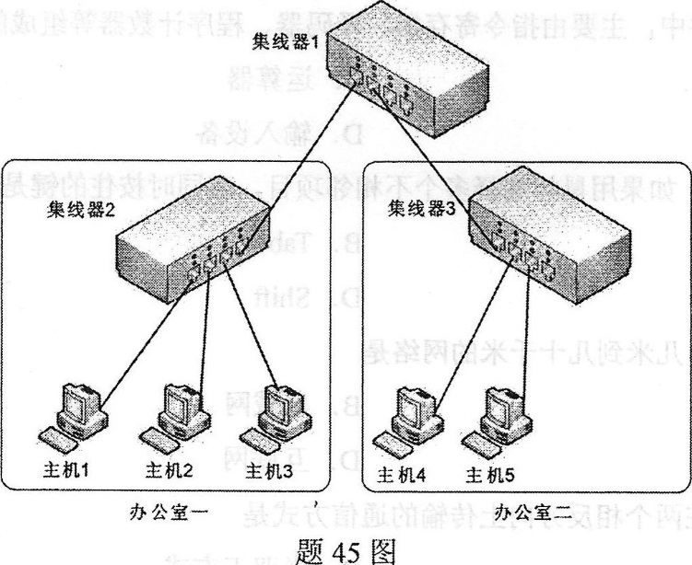
请完成下列问题：
(1)该局域网的基本拓扑结构是哪种类型；(2分)
(2)如果要为办公室二增加一台主机6，请列举一种连接方案；(4分)
(3)如果要新设办公室三，增加3台主机，请列举一种连接方案。(6分)

